Міністерство освіти і науки України

Національний університет «Львівська політехніка»

Кафедра систем штучного інтелекту



**Звіт**

про виконання

**Розрахункової роботи**

***з дисципліни:*** «Мови та парадигми програмування»

***Виконав:***

студент групи ШІ-12

Пастухов Олександр

# **Мета роботи:**

Мета роботи - отримання практичних навичок у розробці та вивченні алгоритмів, а також закріплення знань з "Мов та парадигм програмування".

# **Виконання роботи:**

## **1. Опрацювання завдання та вимог до програм та середовища:**

Завдання №1 VNS Practice Work - Task 1

* Варіант 15
* Деталі завдання

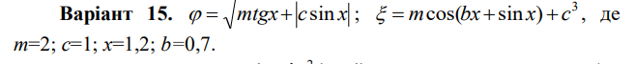

Рисунок 1:Завдання 1

* Важливі деталі для врахування в імплементації програми

Потрібно підключити бібліотеку cmath для обчислення степенів та тригонометричних функцій.

Завдання №2

* Варіант завдання: 23
* Деталі завдання:

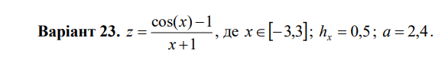

Рисунок 2:Завдання 2

Завдання №3

* Варіант завдання: 4
* Деталі завдання:

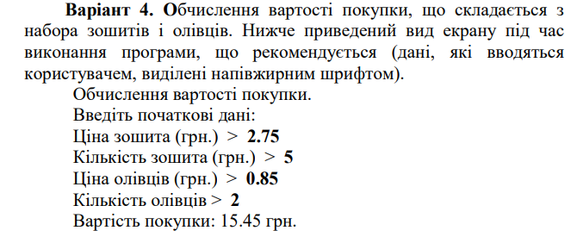

Рисунок 3:Завдання 3

Завдання №4

* Варіант завдання: 12
* Деталі завдання:



Рисунок 4:Завдання 4

## **2. Дизайн та планована оцінка часу виконання завдань:**

Завдання №1

* Планований час на реалізацію: 10 хв
* Блок-схема
* 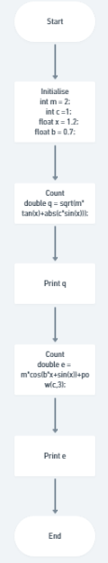

Рисунок 5:Блок-схема до завдання 1

Завдання№2

* Планований час на реалізацію: 10 хвилин
* Блок-схема
* 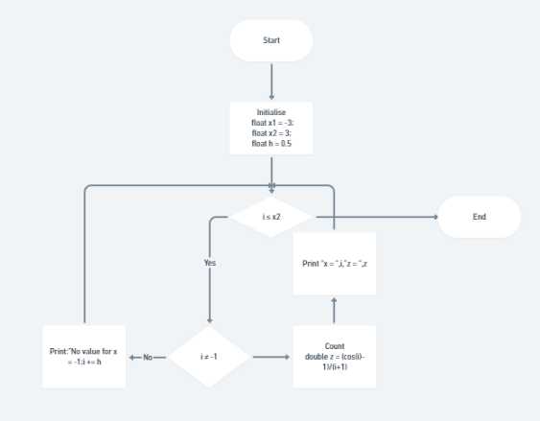

Рисунок 6:Блок-схема до завдання 2

Завдання №3

* Планований час на реалізацію: 10 хвилин
* Блок-схема

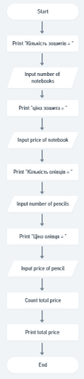

Рисунок 7:Блок-схема до завдання 3x``

## **Код програм з посиланням на зовнішні ресурси:**

Завдання №1 VNS Practice Work - Task 1

<https://github.com/artificial-intelligence-department/ai_programming_playground/pull/1018>mming_playground/pull/1018

#include<iostream>

#include<cmath>

int main(){

using namespace std;

    int m = 2;

    int c =1;

    float x = 1.2;

float b = 0.7;

    double q = sqrt(m* tan(x)+abs(c*sin(x)));

cout << "q = " << q << endl;

    double e = m*cos(b*x+sin(x))+pow(c,3);

cout << "e = " << e << endl;

    return 0;

}

Завдання №2 VNS Practice Work - Task 2

<https://github.com/artificial-intelligence-department/ai_programming_playground/pull/1018>

#include<iostream>

#include<cmath>

int main(){

using namespace std;

    float x1 = -3;

    float x2 = 3;

float h = 0.5;

    for(float i = x1;i <= x2;i += h){

        if(i != -1){

            double z = (cos(i)-1)/(i+1);

            cout << "x =" << i << "z = " << z << endl;

        }

        else{

            cout << "No value for x = -1";

        }

    }

    return 0;

}

Завдання №3 VNS Practice Work - Task 3

<https://github.com/artificial-intelligence-department/ai_programming_playground/pull/1018>

#include <iostream>

int main(){

using namespace std;

    double priceNotebook, pricePencil;

int quantityNotebooks, quantityPencils;

    cout << "Введіть ціну зошита: ";

cin >> priceNotebook;

    cout << "Введіть кількість зошитів: ";

cin >> quantityNotebooks;

    cout << "Введіть ціну олівців: ";

cin >> pricePencil;

    cout << "Введіть кількість олівців: ";

cin >> quantityPencils;

    double totalCost = priceNotebook * quantityNotebooks + pricePencil * quantityPencils;

    cout << "Вартість покупки: " << totalCost << " грн." << endl;

    return 0;

}

Завдання №4 VNS Practice Work - Task 4

<https://github.com/artificial-intelligence-department/ai_programming_playground/pull/1018>

#include<iostream>

int main(){

using namespace std;

double x1,x2,x3,x4,x5;

    cout << "Введіть x1: ";

cin >> x1;

    cout << "Введіть x2: ";

cin >> x2;

    cout << "Введіть x3: ";

cin >> x3;

    cout << "Введіть x4: ";

cin >> x4;

    cout << "Введіть x5: ";

cin >> x5;

double average = (x1+x2+x3+x4+x5)/5;

cout << "Середнє арифметичне введених чисел: " << average << endl;

return 0;

}

## **Результати виконання завдань, тестування та фактично затрачений час:**

Завдання №1 VNS Practice Work - Task 1



Час затрачений на виконання завдання: 5 хв

Завдання №2 VNS Practice Work - Task 2

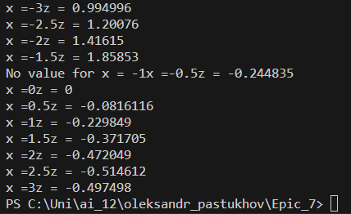

Час затрачений на виконання завдання: 5 хв

Завдання №3 VNS Practice Work - Task 3

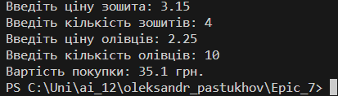

Час затрачений на виконання завдання: 5 хв

Завдання №4 VNS Practice Work - Task 4

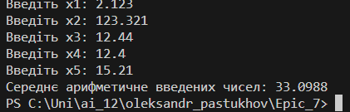

Час затрачений на виконання завдання: 3 хв

# **Висновки:**

Розрахункова робота дозволила нам повторити велику кількість навичок отриманих за цей семестр.